**VaR para Bonos**

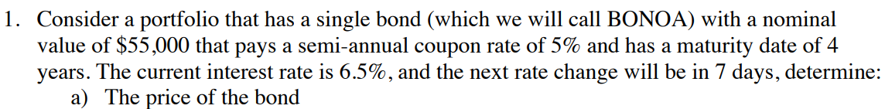







El VaR es semanal porque la tasa de interés cambia cada 7 días.

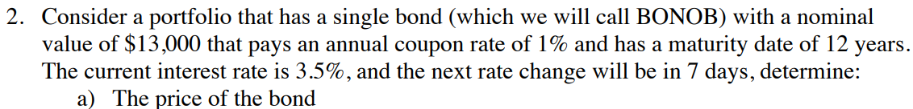







El VaR es semanal porque la tasa de interés cambia cada 7 días.



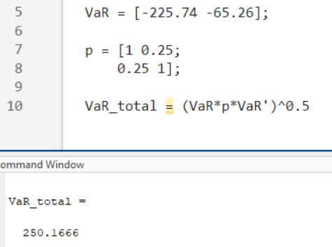



**VaR para Opciones**



